**Analýza TCP a UDP tokov**

**Vladimír Jančich, Roman Kasala**

Pred samotnou analýzou sme si vytvorili maličkú sieť z 2 počítačov a 2 smerovačov. Nakonfigurovali sme IP adresy rozhraniam fa0/0 a s0/0/0 pričom clock rate a bandwidth sme na sériovom rozhraní limitovali na 128 KB/s. Pre docielenie úplnej konektivity fungovalo na smerovačoch statické smerovanie. Po overení úplnej konektivity medzi počítačmi sme generovali TCP a UDP toky s intenzitou 21 paketov za sekundu a 42 paketov za sekundu, pričom pakety mali vždy veľkosť 512 B. Priepustnosť linky je však spomínaných 128 Kbps takže linkou prejde najviac 31,25 paketov za sekundu čo znamená, že v určitých situáciách bude dochádzať k zahlteniu.

**Úloha 1**: Zahlťte linku TCP prevádzkou, sledujte fungovanie pripojenia cez TELNET z PC1 na R2 a zobrazte si tok(y) v programe Wireshark.

* TCP pri toku 21 paketov za sekundu. Nedochádza k zahlteniu, prevádzka dosahuje približne generovaných 21 paketov za sekundu a telnet fungoval bez problémov.

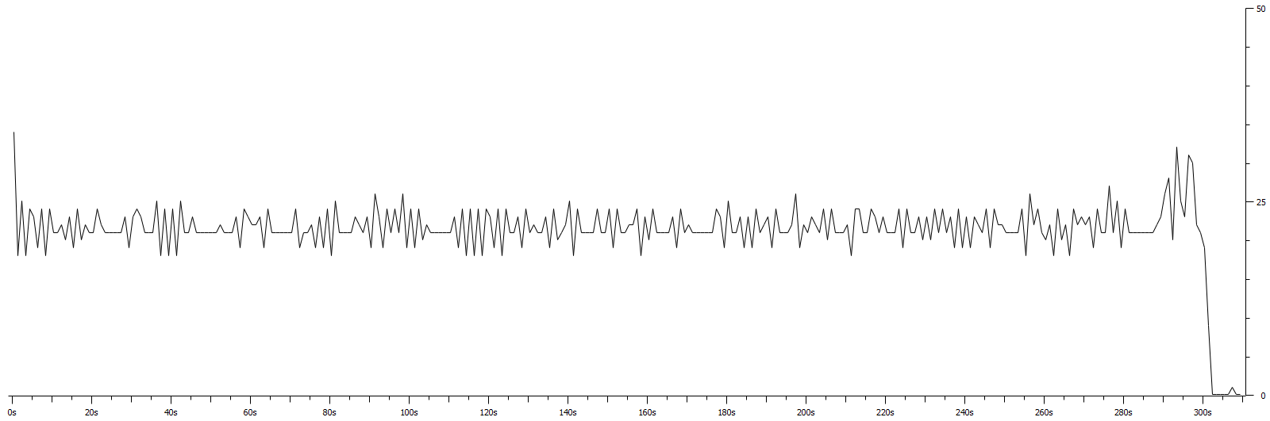

* TCP pri toku 42 paketov za sekundu. Linka 42 paketov za sekundu nezvláda, no telnet fungoval aj naďalej bez problémov nakoľko využíva TCP protokol

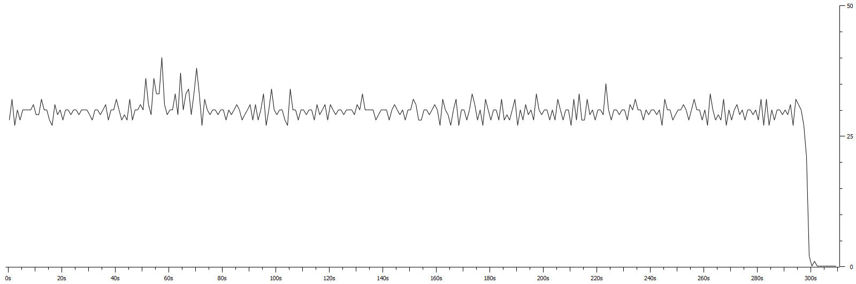

**Úloha 2:** Zahlťte linku UDP prevádzkou, sledujte fungovanie pripojenia cez TELNET z PC1 na R2.

* UDP pri toku 21 paketov za sekundu. Tok dosahuje generovaných 21 paketov za sekundu, zahltenie nepozorujeme, telnet funguje bez problémov.

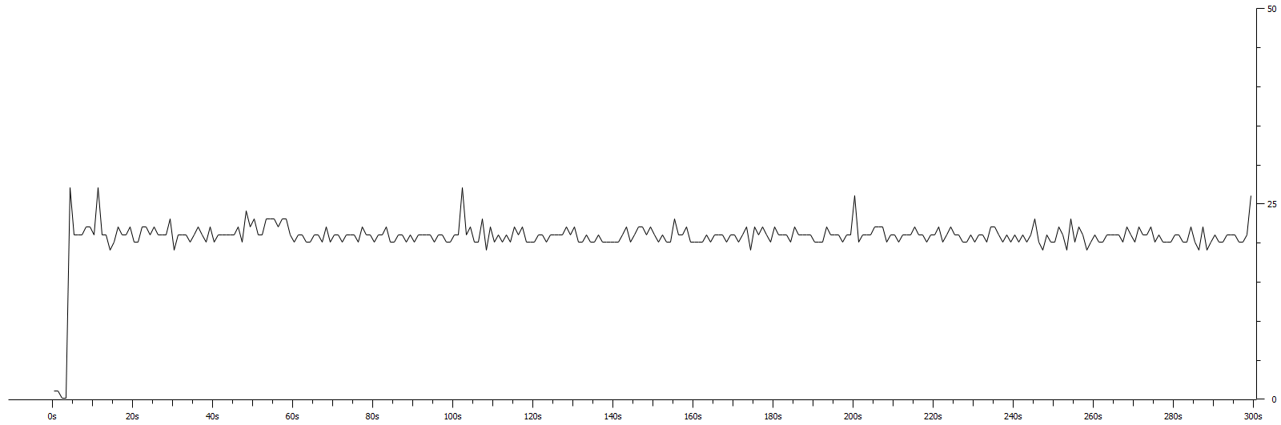

* UDP pri toku 42 paketov za sekundu. Linka ide na svoje maximum, telnet väčšinou nefungoval alebo trvalo veľmi dlho, kým došlo k pripojeniu a reakcie boli veľmi pomalé nakoľko sa už do linky nevmestil lebo UDP je agresívne a nepustí ho.

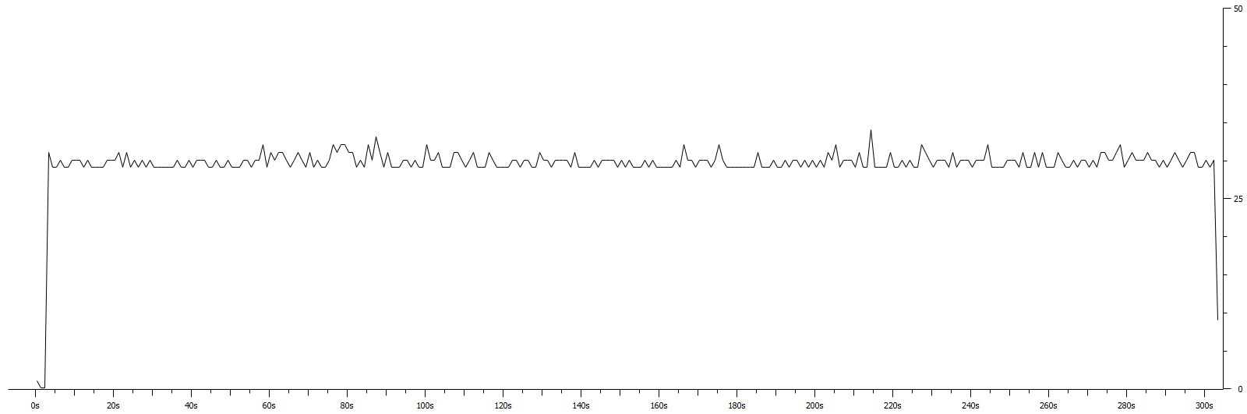

**Úloha 3**: Zmeňte mechanizmus vyberania paketov z frontu z FIFO na WFQ. Znovu zahlťte linku UDP prevádzkou a sledujte fungovanie pripojenia cez TELNET z PC1 na R2.

* UDP tok s intenzitou 42 paketov za sekundu. Linka bola opäť zahltená, no telnet fungoval za čo môže WFQ mechanizmus.

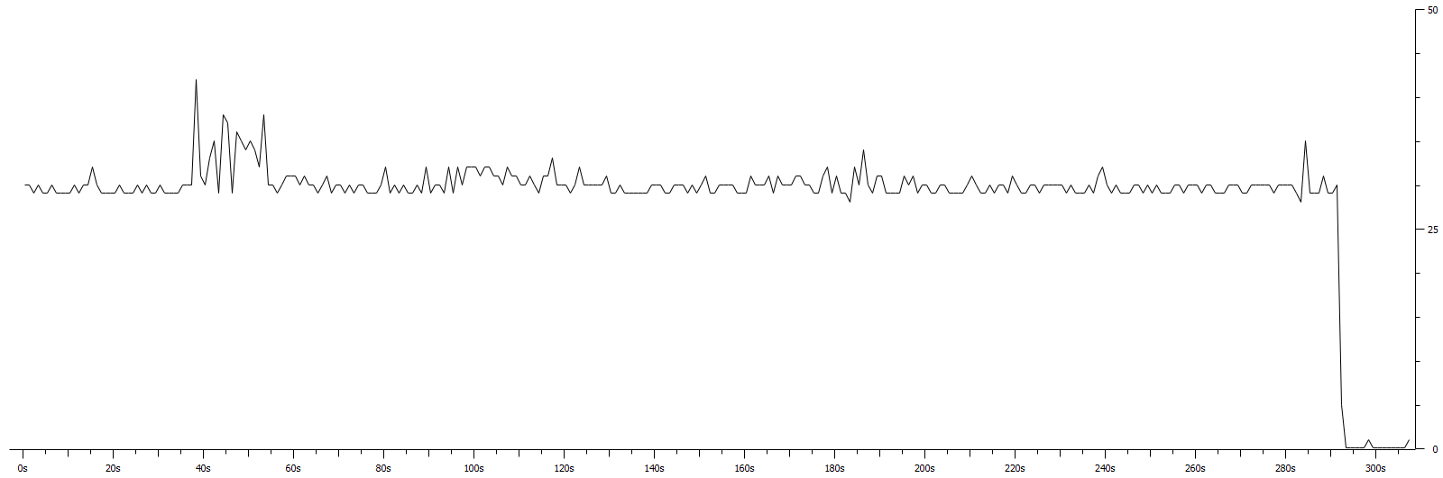

**Úloha 4**: Pokúste sa v D-ITG generovať označkované pakety v DSCP poli (EF a aspoň 3 rôzne AF), odchyťte ich na prijímajúcej strane a analyzujte cez Wireshark jednotlivé polia hlavičky.

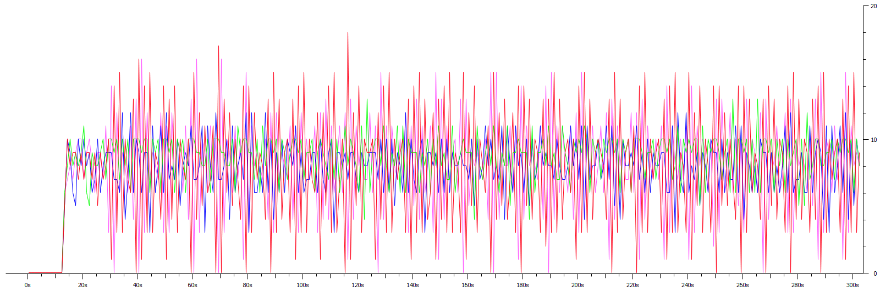

**úloha:** Prvý spúšťame TCP tok s intenzitou 21 paketov za sekundu. Po minúte pridávame UDP tok s rovnakou intenzitou. Neskôr zmením intenzitu oboch tokov na 42 paketov za sekundu.

* TCP tok, po 1 minúte sa pridal UDP tok. Intenzita oboch tokov je 21 paketov za sekundu. Oba toky sa ešte do kapacity linky vmestili, aj keď UDP pretlačilo TCP tok

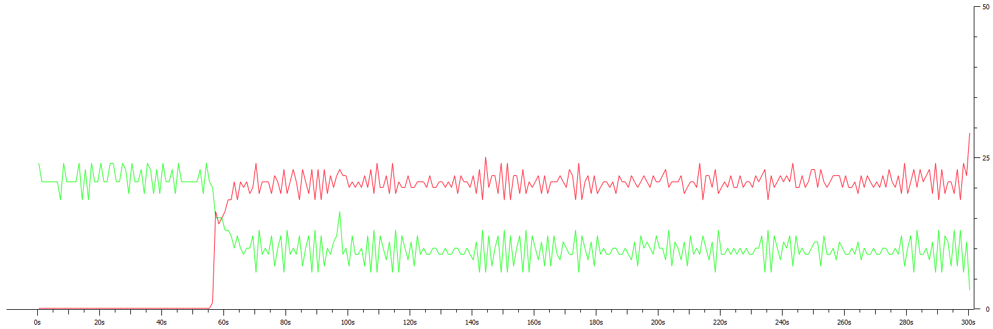

* TCP tok, po 1 minúte sa pridal UDP tok. Intenzita oboch tokov je 42 paketov za sekundu. UDP jasne vytlačilo TCP tok

